УТВЕРЖДЕНО
приказом Государственного таможенного комитета Луганской Народной Республики
от «04» декабря 2018 г. № 337

Зарегистрировано в Министерстве юстиции
Луганской Народной Республики
21.12.2018 за № 887/2531

Положение

о медали Государственного таможенного комитета Луганской Народной Республики «За сотрудничество, взаимодействие, взаимопомощь»

1. Положение о медали Государственного таможенного комитета Луганской Народной Республики «За сотрудничество, взаимодействие, взаимопомощь» (далее – Положение) устанавливает перечень лиц, которые могут быть представлены к награждению, основания для награждения, а также описание и изображение медали Государственного таможенного комитета Луганской Народной Республики «За сотрудничество, взаимодействие, взаимопомощь» (далее – медаль «За сотрудничество, взаимодействие, взаимопомощь») и удостоверения к ней.

2. Медаль «За сотрудничество, взаимодействие, взаимопомощь» является ведомственной наградой Государственного таможенного комитета Луганской Народной Республики (далее – Комитет).

3. Награждение медалью «За сотрудничество, взаимодействие, взаимопомощь» производится за эффективное содействиев реализации задач, возложенных на Комитет, а также:
за сотрудничество с Комитетом, помощь и содействие в работе Комитета;
за внесение значительного вклада в развитие системы Комитета и в обеспечение его деятельности;
за освещение деятельности Комитета и способствование формированию положительного общественного мнения о деятельности Комитета.

4. Медалью «За сотрудничество, взаимодействие, взаимопомощь» награждаются сотрудники исполнительных органов государственной власти, иных государственных органов, предприятий, учреждений, организаций независимо от формы собственности и ведомственной принадлежности, иные физические и юридические лица, трудовые коллективы.

5. Награждение медалью «За сотрудничество, взаимодействие, взаимопомощь» может производиться и за другие личные заслуги в решении задач, возложенных на Комитет.

6. Медалью «За сотрудничество, взаимодействие, взаимопомощь» награждаются как граждане Луганской Народной Республики, так и иностранные граждане.

7. Описание медали «За сотрудничество, взаимодействие, взаимопомощь» приводится в приложении № 1 к Положению.
Изображение медали «За сотрудничество, взаимодействие, взаимопомощь» приводится в приложении № 2 к Положению.
Описание удостоверения к медали «За сотрудничество, взаимодействие, взаимопомощь» приводится в приложении № 3 к Положению.
Форма удостоверения к медали «За сотрудничество, взаимодействие, взаимопомощь» приводится в приложении № 4 к Положению.

8. Медаль «За верность долгу» носится на левой стороне груди и располагается ниже государственных наград Луганской Народной Республики при их наличии.

И. о. Председателя
Государственного таможенного комитета
Луганской Народной Республики Э. Н. Бербец

Приложение № 1
к Положению о медали Государственного таможенного комитета Луганской Народной Республики «За сотрудничество, взаимодействие, взаимопомощь»

Описание

медали «За сотрудничество, взаимодействие, взаимопомощь»

1. Медаль Государственного таможенного комитета Луганской Народной Республики «За сотрудничество, взаимодействие, взаимопомощь» состоит из двух частей – подвеса и колодки, соединённых между собой соединительным кольцом.

2. Подвес изготавливается из сплавов меди методом чеканки и представляет собой диск диаметром 36 мм с ушком. Все изображения рельефные.

3. На аверсе подвеса в середине изображены перекрещенные два кадуцея желтого цвета. Вдоль бурта подвеса изображён венок из лавровых листьев восходящий из центра нижней части медали и соединяющийся в верхней части медали.

4. На реверсе медали вдоль бурта в верхней части по кругу надпись «Государственный таможенный комитет ЛНР». В центре выполнена надпись сверху вниз «Сотрудничество» «Взаимодействие «Взаимопомощь». Вдоль бурта в нижней половине медальона изображены перекрещенные снизу две лавровые ветви.

5. Колодочка медали изготавливается из алюминия штамповкой и представляет собой пятиугольник, обтянутый муаровой лентой зеленого цвета с тонкой полосой голубого цвета слева, тонкой полосой синего цвета посредине и тонкой полосой красного цвета справа.

6. На оборотной стороне колодки установлена специальная булавка для крепления знака к одежде.

Приложение № 2
к Положению о медали Государственного таможенного комитета Луганской Народной Республики «За сотрудничество, взаимодействие, взаимопомощь»

Изображение медали
«За сотрудничество, взаимодействие, взаимопомощь»

Аверс Реверс
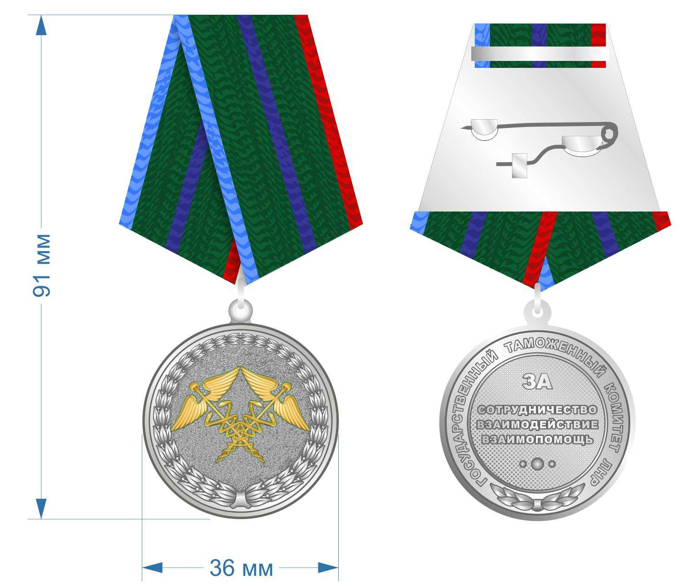

Приложение № 3
к Положению о медали Государственного таможенного комитета Луганской Народной Республики «За сотрудничество, взаимодействие, взаимопомощь»

Описание удостоверения к медали
«За сотрудничество, взаимодействие, взаимопомощь»

1. Бланк удостоверения к медали «За сотрудничество, взаимодействие, взаимопомощь» изготавливается из плотной ламинированной бумаги зеленого цвета, внутри находится композиционное изображение. Бланк в развернутом виде имеет размер 90х120 мм.
2. На лицевой стороне обложки удостоверения к медали «За сотрудничество, взаимодействие, взаимопомощь» вверху находится изображение геральдического знака – эмблемы Государственного таможенного комитета Луганской Народной Республики в виде прямоугольного щита светло-зеленого цвета обрамленного желтой каймой, посередине которого изображены перекрещенные два кадуцея желтого цвета.
Под геральдическим знаком – эмблемой в две строки нанесена надпись белыми буквами УДОСТОВЕРЕНИЕ к медали.
В нижней части лицевой стороны обложки в три строки белым цветом нанесено название медали «ЗА СОТРУДНИЧЕСТВО ВЗАИМОДЕЙСТВИЕ ВЗАИМОПОМОЩЬ».
3. В верхней части первой страницы внутренней стороны удостоверения располагается надпись в четыре строки, выполненная черным цветом ГОСУДАРСТВЕННЫЙ ТАМОЖЕННЫЙ КОМИТЕТ ЛУГАНСКОЙ НАРОДНОЙ РЕСПУБЛИКИ.
В центре первой страницы внутренней стороны удостоверения располагается цветное изображение медали «За сотрудничество, взаимодействие, взаимопомощь».
В верхней части второй страницы внутренней стороны удостоверения располагаются три горизонтальные линии для внесения фамилии, имени и отчества награждаемого лица.
В центральной части второй страницы внутренней стороны удостоверения располагается четыре линии для внесения названия, номера и даты приказа о награждении.
В нижней части второй страницы внутренней стороны удостоверения в одну строку красными буквами, располагается название награды «За сотрудничество, взаимодействие, взаимопомощь» и линия для проставления печати, подписи, инициалов и фамилии Председателя Государственного таможенного комитета Луганской Народной Республики. Все надписи выполнены черным цветом.
Бланк заполняется чернилами синего цвет с проставлением печати синего цвета.

Приложение № 4
к Положению о медали Государственного таможенного комитета Луганской Народной Республики «За сотрудничество, взаимодействие, взаимопомощь»

Форма удостоверения к медали
«За сотрудничество, взаимодействие, взаимопомощь»

